2026年华宁县通红甸乡通红甸社区小滴水小组乡村振兴村补短板建设项目

实

施

方

案

华宁县通红甸彝族苗族乡人民政府
2026年3月

目 录

一、基本情况 - 1 -
（一）项目建设背景 - 1 -
（二）项目所在乡镇基本情况 - 2 -
（三）项目所在村组基本情况 - 3 -
（四）项目建设目标 - 4 -
二、项目必要性与可行性分析 - 4 -
（一）必要性分析 - 4 -
（二）村庄规划情况 - 6 -
（三）项目优势 - 7 -
（四）群众意愿 - 11 -
（五）前期工作 - 11 -
三、建设内容及实施情况 - 12 -
（一）规划说明 - 12 -
（二）建设需求内容 - 13 -
（三）实施建设内容 - 16 -
四、投资概算和资金来源 - 16 -
五、组织保障 - 17 -
（一）组织领导 - 17 -
（二）实施计划 - 18 -
（三）项目管理 - 19 -
（四）资金管理 - 20 -
六、效益分析 - 21 -
（一）经济效益与农文旅融合发展 - 21 -
（二）社会效益与村庄治理 - 22 -
（三）生态效益与可持续发展 - 22 -
（四）其他 - 23 -
七、设施管护 - 23 -
八、附件 - 26 -

一、基本情况

（一）项目建设背景
新时代以来，习近平总书记始终心系云岭大地、深情牵挂各族群众，3次亲临云南考察，从党和国家战略全局高度，提出把云南建设成为我国民族团结进步示范区、生态文明建设排头兵、面向南亚东南亚辐射中心的 “三个定位”。2025年，习近平总书记在新时代第3次亲临云南考察时强调，云南要加快发展高原特色农业和文旅产业，促进产业增值、企业增效、群众增收，充分体现了对推进中国式现代化云南实践的殷切期望。
党的二十届四中全会提出，促进城乡融合发展，持续巩固拓展脱贫攻坚成果，促进区域协调发展。《中共中央关于制定国民经济和社会发展第十五个五年规划的建议》指出，加大差异化政策支持力度，促进革命老区、民族地区、边疆地区等振兴发展。激励我们自觉坚定信心、接续奋斗，听党话、感党恩、跟党走，有形有感有效铸牢中华民族共同体意识。在省委书记王宁署名文章《努力开创云南乡村全面振兴新局面》中提到聚焦加强乡村建设，统筹抓好绿化美化、基层治理、乡村旅居，推动广大农村更加干净美丽、生态宜居。玉溪市委、华宁县委农村工作会议中分别指出要深入学习运用“千万工程”经验，加快完善基础设施、提升乡村治理水平、全面深化农村改革，加快建设宜居宜业和美乡村，优化农村环境，整治人居环境，补齐设施短板，强化基层治理。
华宁县通红甸彝族苗族乡全面贯彻党的二十大和二十届历次全会精神，深入学习习近平总书记考察云南重要讲话精神，认真落实中央农村工作会议、中央一号文件等决策部署以及省委省政府、市委市政府、县委县政府工作要求，深入学习运用“千万工程”经验，立足通红甸乡实际，以乡村富民产业为核心、以人居环境整治提升为抓手，以村庄基础设施建设为支撑，以农文旅融合发展为驱动，以实际行动认真回答好省委王宁书记提出的“群众增收新五问”，坚定不移推动农业农村高质量发展。

（二）项目所在乡镇基本情况
通红甸彝族苗族乡属典型山区农业乡，地处华宁县城东北部，与弥勒市毗邻，距华宁县城42公里、玉溪市区94公里，辖6个村委会、60个村民小组、84个自然村，国土面积111.02平方公里，户籍人口3624户10592人（少数民族人口4769人），乡内多民族共居共融、团结和睦。地形地貌独特，山高坡陡、箐深谷幽，岭谷相间分布，最高海拔2624米，最低海拔1170米，立体气候特征显著，是省级革命老区乡镇、玉溪市最早建立区级人民政权的地方、玉溪市最大的苗族聚居乡镇，先后获评“云南省民族团结进步示范单位”、“云南省省级生态乡镇”等。近年来，形成以柑桔产业为主导的高原特色产业体系，柑桔种植面积突破3.1万亩，年产量达7.5万吨，年产值2.1亿元，桔农户均年收入8.5万元，是华宁柑桔的核心种植乡镇，柑桔产业已成为群众增收致富、乡村振兴的强力支撑。

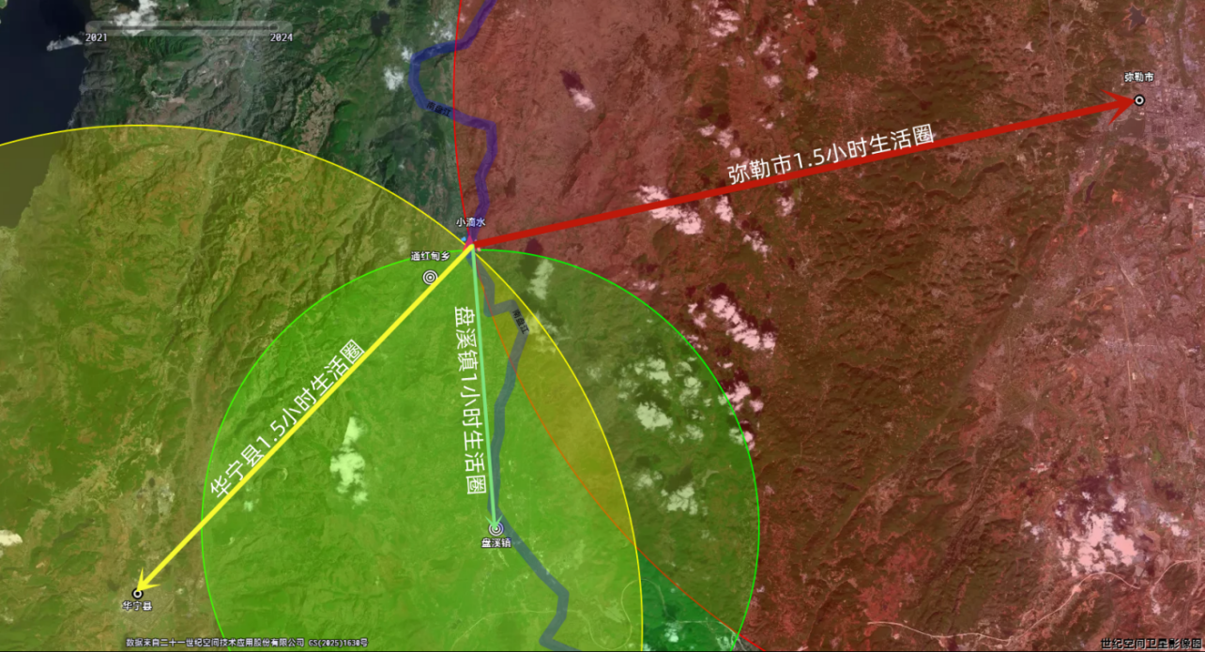

（小滴水村交通区位图）

（三）项目所在村组基本情况
1.通红甸社区。通红甸社区是通红甸乡政府驻地，东隔南盘江同弥勒县相望，下辖6个村民小组，有农户502户共1635人（其中：少数民族786人、占全村47.98%），以种植业、养殖业为主，柑桔作为全村的支柱产业，种植面积近1万亩，农村居民人均可支配收入2.58万元。
2.小滴水小组。隶属于通红甸社区，以彝族聚居为主，地处南盘江畔河谷地带，距乡政府7公里、太极谷温泉0.8公里，共有55户163人，毗邻“冷热双泉共生”太极谷温泉，有穿境而过的南盘江沿岸风光、临边蜿蜒的滇越铁路百年米轨等丰富资源禀赋。村庄具备以温泉辐射联动发展的良好基础，依托柑桔主导产业发展、民族文化传承、温泉康养旅居，逐步构建起乡村产业富民、农文旅融合发展的格局。

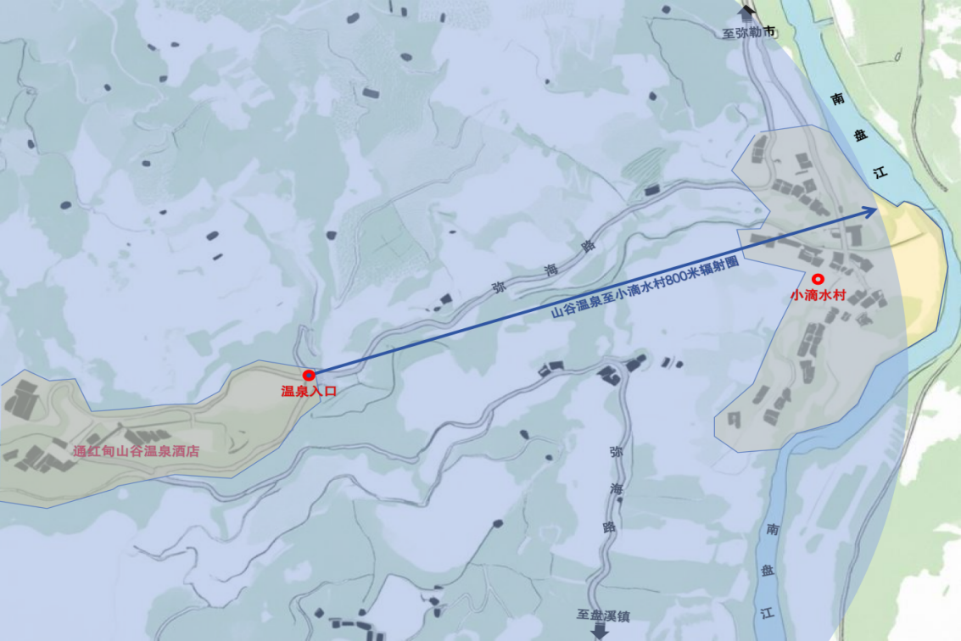

（太极谷温泉和小滴水村区位图）

（四）项目建设目标
1.总体目标：通过补短板项目实施，达到乡村振兴村建设标准，并具备申报农文旅融合示范村的基础条件。
2.具体指标：村内道路硬化率100%，入户路硬化率≥95%；村庄绿化覆盖率≥49%，主干道和公共场所路灯全覆盖；卫生户厕普及率≥95%，生活垃圾集中收集处理全覆盖，生活污水治理达到“三基本”要求（无臭味、无污水横流、无群众怨言）。

二、项目必要性与可行性分析

（一）必要性分析
1.全面贯彻落实乡村振兴发展战略的具体实践。重点围绕2026年中央一号文件关于“深入实施农村产业融合发展项目，培育乡村新产业新业态”、“深化农文旅融合，推进乡村旅游提档升级，发展“小而美”文旅业态的部署要求，立足通红甸乡作为革命老区、民族地区、山区农业乡的发展实际与现实需求，依托丰富生态资源禀赋，通过乡村振兴补短板建设项目的实施，补齐村庄基础设施短板，推动文旅配套设施持续完善，以温泉康养为先导，做强“高原特色农业+温泉+旅居”融合发展文章，促推群众持续稳定增收，奋力走出一条具有产业兴乡、群众共富的民族地区及革命老区乡村振兴之路。
2.解决当前基础设施短板的迫切需要。当前，小滴水村基础设施建设仍存在明显薄弱环节，入户路硬化不彻底、村庄绿化覆盖不均衡、生活污水治理未实现全域达标等问题，已成为制约居民生活质量提升、阻碍村庄可持续发展的关键瓶颈。具体而言，部分农户入户路段雨季易出现积水现象，直接影响居民日常出行安全与便捷性；生活污水存在局部散排、乱排问题，影响村内人居环境风貌；部分公共区域及主次干道缺少路灯照明，夜间出行安全隐患突出，群众反映较为强烈。综上，亟需通过本次专项补短板项目建设，精准破解上述难题、补齐发展短板，为村庄发展筑牢基础。
3.夯实农文旅融合发展基础保障。依托通红甸乡作为华宁柑桔核心产区乡镇、省级革命老区乡镇、玉溪市最大苗族聚居乡镇和坐拥“南盘江流域段+太极谷温泉+高山草甸+喀斯特石林+野生猕猴种群”丰富资源禀赋特点，以小滴水村乡村振兴补短板项目建设为抓手，实现村内道路全面硬化、绿化覆盖率稳步提升、公共路灯全域覆盖，持续优化村庄人居环境与发展空间，全面夯实乡村旅游产业发展硬件根基，驱动“高原特色农业产业发展+南盘江流域段生态保护+太极谷温泉康养旅居”农文旅融合发展，推动“江畔彝寨·小滴水村”具备申报农文旅融合示范村的基础条件。
4.满足群众美好生活需求的现实回应。坚持以人民为中心的发展思想，始终将人民群众对美好生活的向往作为奋斗目标。前期民意调研结果显示，小滴水村97%以上村民对本次补短板项目表示全力支持，普遍期盼通过项目建设解决出行不便、环境治理不到位、公共服务不完善等急难愁盼问题，持续提升自身生活幸福感、获得感和安全感。该项目的实施，精准对接群众核心需求、直接回应群众热切关切，是践行以人民为中心发展思想、切实为群众办实事、解难题的具体体现，能够进一步拉近干群关系、凝聚乡村发展合力，营造共建共治共享的良好乡村发展氛围。
5.巩固生态保护成果的重要举措。近年来，小滴水村持续开展清河行动、护林防火、人居环境整治等重点工作，逐步构建起“河畅、水清、岸绿、景美”的良好生态格局，生态保护成果来之不易。本次补短板项目中实施的生活污水治理、村庄绿化提升等内容，与现有生态保护工作深度衔接、同频发力，既能进一步完善生态治理体系、补齐生态保护短板，持续巩固现有生态建设成效，守护南盘江流域生态环境，又能推动生态保护与乡村发展深度融合，实现“生态美、产业兴、百姓富”的良性循环，为村庄长远可持续发展提供坚实的生态支撑。

（二）村庄规划情况
小滴水村已完成“多规合一”实用性村庄规划编制工作，规划编制严格遵循“因地制宜、科学合理、贴合实际、惠及民生”的原则，充分结合村庄自然禀赋、产业基础、人口现状和发展需求，统筹衔接国土空间规划、乡村振兴规划、生态环境保护规划（含南盘江流域生态保护规划）等各类专项规划，明确了村庄发展定位、空间布局、基础设施建设、产业发展方向、生态保护要求等核心内容，为村庄有序发展、规范建设提供了科学精准指引。本次补短板项目建设内容，严格契合“多规合一”实用性村庄规划要求，项目涉及入户路硬化、村庄绿化、生活污水治理等基础设施建设，均在规划明确的建设范围内，与村庄整体发展布局、生态保护目标、公共服务提升方向高度一致，同时衔接太极谷温泉周边环境整治相关规划，不存在违规建设、与规划脱节等问题，能够有效推动规划落地见效，助力村庄实现规划引领下的高质量发展。
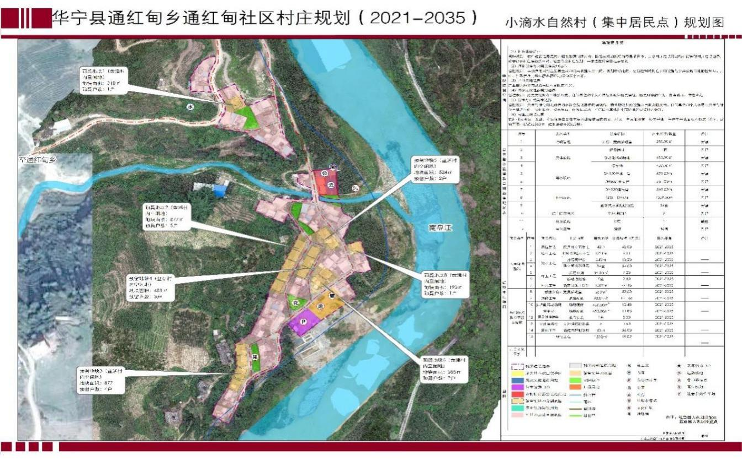

（小滴水村庄规划图）

（三）项目优势
1.生态资源丰富。可依托通红甸彝族苗族乡作为华宁柑桔核心产区乡镇、省级革命老区乡镇、玉溪市最大苗族聚居乡镇和坐拥“南盘江流域段+太极谷温泉+高山草甸+喀斯特石林+野生猕猴种群”丰富资源禀赋特点，以通红甸康养温泉辐射带动，系统串联新西区人民政府旧址、么波冲“高山草甸+喀斯特石林”自然景观、滇越铁路百年米轨、南盘江沿岸风光等，形成集柑桔农业产业发展、革命老区红色历史底蕴、民族文化传承、温泉康养旅居、生态观光于一体的农文旅融合矩阵，为农文旅融合发展提供独特的生态观光与康养旅居双重支撑，形成差异化发展特色，核心竞争力显著，推动资源禀赋转化为经济增量。2025年区域接待游客17.81万人次，文旅融合效应逐步释放。
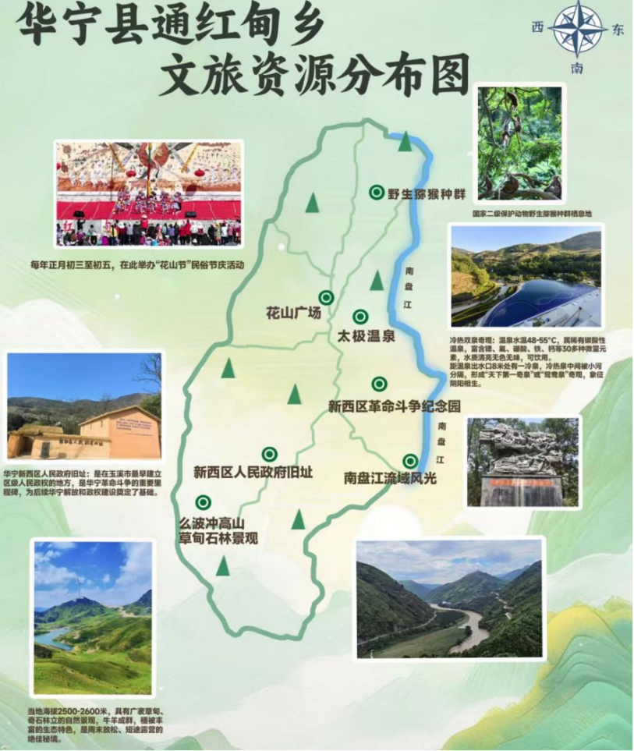

（通红甸乡文旅资源分布图）
2.区位条件便捷。小滴水村地处南盘江畔河谷地带、毗邻太极谷温泉，处于区域文旅资源联动发展的关键节点，交通通达性良好，毗邻弥勒市，距乡政府7公里、盘溪镇27公里、温泉0.8公里，同时，靠近南盘江沿线交通廊道，为后续拓展生态观光、休闲度假等产业提供便利的区位条件，助力项目建设成效快速转化为村庄发展优势。
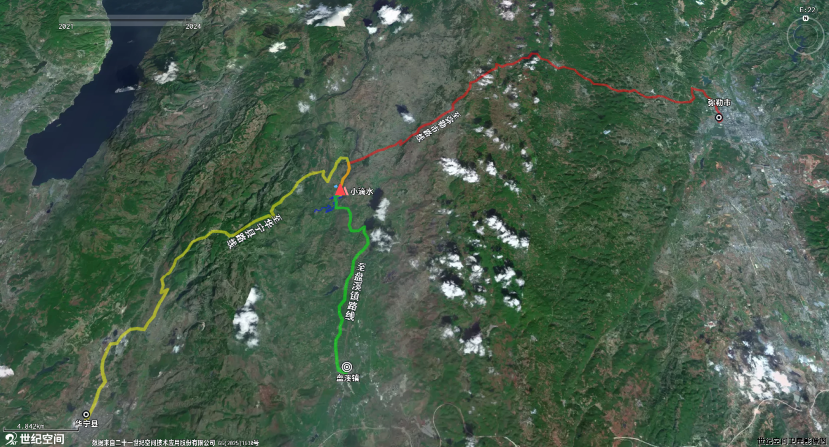
（项目交通图）
3.产业基础扎实。小滴水村以传统柑桔种植为主导产业，产业根基稳固。近年来，村庄立足自身资源禀赋，形成一定的柑桔产业规模和发展基础，柑桔种植面积突破1000亩。本次补短板项目完善基础设施后，可进一步优化产业发展环境，推动传统农业提质增效，同时为发展农事体验、乡村旅游、休闲采摘等提升柑桔产品附加值提供坚实的支撑，实现“基础设施完善—产业升级—居民增收”的良性循环，显著增强项目的可持续性和长效性。

4.发展根基坚实。小滴水村前期已重点推进一系列基础设施和产业配套建设工程，为本次补短板项目高效实施奠定了坚实基础。具体而言，已完成部分产业发展道路扩改硬化、村内部分道路硬化工程，村内已具备基本交通通行能力；同时“两污”治理相关工程已初步改善村内人居环境，推动环境宜居。本次补短板项目实施完成后，将具备申报农文旅融合示范村的基础条件，达到乡村振兴村的建设标准。

5.前期项目保障。项目前期已落实上级财政资金283.1万元。实施通红甸乡小滴水小组产业发展配套设施建设、通红甸乡小滴水小组农村公益事业建设财政奖补、南盘江华宁段治理3个项目，实施小滴水村的产业发展道路改扩建540米、田头农特产品集散交易场地1620平方米、部分村内道路硬化565米、污水处理管网544米、氧化塘1个、卫生公厕1座等村内部分基础设施建设，重点推进产业配套、公益事业、农村污水建设，切实改善村庄生产生活条件。已落实社会资本投入资金115.15万元。以招商引资方式引入主体投资30万元实施江畔集市建设项目，投资35.15万元建设柑桔产业示范基地项目，群众自筹50万元用于民房建设，建设特色江畔彝寨民宿，串联太极谷温泉联动发展，打造农事体验、生态采摘、特色餐饮等消费场景，丰富文旅业态。
6.人口基础稳定。小滴水村人口规模适中，居民居住相对集中，村内青壮年劳动力保留较好，人力资源充足。这不仅能够为项目建设提供一定的人力支持，有效降低施工用工成本，更重要的是，稳定的人口结构有利于项目建成后的长效管护，避免出现“重建设、轻管护”的问题，确保各类基础设施持续发挥效用，为村庄长远发展提供坚实的人力保障。

（四）群众意愿
小滴水村群众对本次乡村振兴补短板项目的支持度极高，群众意愿强烈且高度统一，为项目顺利实施凝聚了坚实的群众力量。前期，居“两委”坚持问需于民、问计于民，通过召开居民代表大会及群众会3次、多次入户走访及发放调查问卷55份等多种形式，回收有效问卷回收率达100%，广泛征求项目建设的意见和建议46条次。调研结果显示，全村97%以上的居民明确表示支持本次项目建设，并主动提出愿意配合项目施工，积极参与土地协调、临时安置等相关工作。居民普遍认为，项目建设能够切实解决当前出行不便、环境治理不到位等急难愁盼问题，有效提升生活质量和村庄整体面貌，尤其对改善南盘江沿岸生态环境、承接太极谷温泉景区旅游配套、带动居民增收致富充满期待，对推动村庄高质量发展具有重要意义。同时，部分居民结合自身需求，提出了合理的建设建议，均被纳入项目优化方案，充分体现了群众的参与度和支持度。

（五）前期工作
为确保本次乡村振兴补短板项目顺利推进、落地见效、惠及民生，县、乡、村三级高度重视，提前谋划、周密部署、协同发力，扎实开展各项前期工作，为项目实施筑牢坚实基础.
1.组织保障到位。成立由乡党委书记、乡长为双组长，分管领导任副组长，有关中心（办公室）负责同志为成员的项目推进工作专班，负责项目推进的日常工作，组织定期、不定期会商，共同研究解决项目实施过程中存在的重点难点问题。各成员单位根据职能职责开展工作，由乡农业农村中心牵头，负责统筹组织和协调联络各成员单位推动项目申报、实施、验收和事前事中事后监管等工作。由社区“两委”班子牵头成立项目实施监督小组，吸纳居民代表、党员参与，负责项目施工监督、群众沟通协调、意见建议收集等工作，构建起“乡主导、村协同、群众监督”的组织保障体系，确保项目推进有组织、有部署、有监督、见成效。
2.宣传发动充分。乡、村、组三级联动，多形式宣传项目，确保政策家喻户晓。工作人员深入村户，宣讲项目内容、周期和成效，重点强调改善生态环境、承接旅游资源和提升生活品质的作用，以争取村民理解支持。同时征求村民意见，尊重其意愿，引导主动参与，营造人人关心、支持、参与项目的良好氛围。
3.资金筹措有序。为保障项目建设资金足额到位，构建多元化资金筹措模式。积极主动向上汇报争取各类专项配套资金支持，拓宽资金筹措渠道；同时通过村集体经济积累、招商引资、社会资本等方式投入，形成上下联动、多方发力的资金保障格局。

三、建设内容及实施情况

（一）规划说明
1.项目规划。立足区位与资源禀赋，以乡村振兴补短板项目实施为抓手，充分整合激活农业产业、民族特色、生态资源3大核心优势，以产业富民为核心，统筹推进“高原特色农业提质增效、太极谷温泉康养旅居、南盘江流域生态保护”农文旅深度融合，构建“生态+农业+文旅”协同发展格局，推动资源优势转化为发展优势，实现村庄基础设施完善、产业发展兴旺、生态环境宜居、文旅业态融合、村集体经济壮大、群众增收致富，奋力打造革命老区及民族地区乡村振兴示范样板。
2.空间布局。立足革命老区、民族地区、农业乡镇的发展实际与现实需求，坚持问题导向，以项目实施为契机，以“江为轴—果为带—泉为核—村为珠”为空间布局，打造“一条清江横贯东西，沿岸果园四季飘香，康养温泉辐射联动，和美村庄融合发展”的生态、生产、生活“三生融合”乡村振兴发展模式。

（二）建设需求内容
项目建设需求内容涵盖村内基础设施建设、村庄两污治理、等2项内容（详见工程概算表）。以彝族江畔为元素搭建基础造型，与自然环境融合，打造一个具有现代功能特色的乡村示范点。保留传统文化的独特魅力，同时引入现代元素，创造一个宜居、宜业、宜游的绿色乡村。重点打造乡村基础设施板块、村庄两污板块治理块，实施乡村振兴基础设施补短板工程，将小滴水彝族聚居村打造为华宁县文旅产业发展的重要节点之一，将小河边村打造为通红甸乡文旅产业后服务集聚区。
项目总投资概算为164.70万元，建设内容主要包括：
1、村内基础设施建设：场地土方开挖4712.68立方米，场地石方开挖1019.72立方米，场地土方回填6059.16立方米，场地挡土墙建设1638.46立方米，水泥混凝土道路面层1300平方米。投资概算126.23万元拟申报市级专项资金。
2、村庄两污治理：挖沟槽土方688.25立方米，回填方400.18立方米，粗砂回填236.12立方米，粗砂回填垫层51.95立方米，双壁波纹管-DN400（SN8）510米，检查井（φ700）10座。投资概算23.77万元拟申报市级专项资金。
3、项目工程建设其它费以及预备费：投资概算14.7万元由县级财政资金保障。
含村庄内基础设施建设、村庄两污治理2项内容（详见工程概算表），建设宜居、宜业、宜游的“江畔彝寨·小滴水”和美乡村。投资概算如下：
建设项目投资概算表
项目名称：2026年华宁县通红甸乡小滴水村乡村振兴补短板建设项目
序号 | 工程项目或费用名称 | 概算价（万元） |  |  | 技术指标 |  |  | 投资比例% | 备注
序号 | 工程项目或费用名称 | 建安工程费 | 其它费用 | 合 计 | 单位 | 数量 | 单价(元) | 投资比例% | 备注
一 | 建安工程费 | 150.00 |  | 150.00 |  |  |  | 91.07
1 | 村内基础设施建设 | 126.23 |  | 126.23 |  |  |  |  | 场地土方开挖、场地石方开挖、场地土方回填、场地挡土墙建设、水泥混凝土道路面层
2 | 村庄两污治理 | 23.77 |  | 23.77 |  |  |  |  | 污水管网双壁波纹管-DN400长510m，检查井10座
二 | 工程建设其它费 |  | 6.86 | 6.86 |  |  |  | 4.17
1 | 实施方案编制费 |  | 0.94 | 0.94 |  |  |  |  | 市场价
2 | 工程设计费 |  | 1.50 | 1.50 |  |  |  |  | 参见发改价格[2015]299号文
3 | 施工监理服务费 |  | 1.50 | 1.50 |  |  |  |  | 参见发改价格[2015]299号文
4 | 招标代理服务费 |  | 1.50 | 1.50 |  |  |  |  | 云建招协[2023]51号文
5 | 招标控制价及工程量清单编制费 |  | 0.82 | 0.82 |  |  |  |  | 玉标造协[2023]13号文
6 | 工程结算审计费 |  | 0.60 | 0.60 |  |  |  |  | 玉标造协[2023]13号文
三 | 预备费 |  | 7.84 | 7.84 |  |  |  | 4.76 | （建安工程费+工程建设其它费）*5%
四 | 概算总投资 |  |  | 164.70 |  |  |  | 100 | 一+二

2026年华宁县通红甸乡小滴水村乡村振兴补短板建设项目投资资金来源表
项目名称 | 单位 | 建设地点 | 建设内容及规模 | 总投资（万元） |  |  |  | 责任部门
 |  |  |  | 合计 | 上级财政资金 | 部门整合 | 村组及农户自筹 | 责任部门
合计 |  |  |  | 150.00 | 150.00 | 0.00 | 0.00
一、建安工程费 |  |  |  | 150.00 | 150.00 | 0.00 | 0.00
1、村内基础设施建设 | 通红甸社区 | 小滴水村 | 场地土方开挖、场地石方开挖、场地土方回填、场地挡土墙建设、水泥混凝土道路面层 | 126.23 | 126.23 | 0 | 0
2、村庄两污治理 | 通红甸社区 | 小滴水村 | 污水管网双壁波纹管-DN400长510m，检查井10座 | 23.77 | 23.77 | 0 | 0
概算工程量清单详见附件：
（三）补短建设需求
1.村庄基础设施补短板建设项目。聚焦补齐村内农房沿道路自由布局、村内道路狭窄、通行能力不足、村庄整体风貌不佳的短板，实施村庄基础设施补短板建设项目。本次项目通过优化村内房屋布局、完善村内道路建设等，新建村内道路1300平方米、挡土墙1638.46立方米等基础设施，全面改善农村居住环境，切实提升群众获得感、幸福感。
2.村庄“两污”补短板建设项目。聚焦补齐村庄两污治理基础设施不完善、两污治理能力不足的短板，实施村庄“两污”补短板建设项目，建设生态宜居乡村。本次项目通过建设部分污水管510米、检查井安装10座，实现垃圾、污水应收尽收，从源头持续改善农村人居环境与生态面貌。

四、投资概算和资金来源
投资概算及资金来源。项目概算投资164.70万元，拟申报市级专项资金150万元用于2026年华宁县通红甸乡通红甸社区小滴水小组乡村振兴村补短板建设项目的村内基础设施、村内两污治理2项内容建设，工程建设其它费以及预备费由县级财政资金保障。

五、组织保障

（一）组织领导
加强2026年华宁县通红甸乡通红甸社区小滴水小组乡村振兴村补短板建设项目工作的组织、监督和管理，确保项目的顺利实施，乡主要领导亲自抓，分管领导具体抓，并抽调相关的部门和人员，成立乡、村两级项目实施工作推进专班，负责项目具体实施推进。
组 长：张 媛 乡党委书记
竜朝东 乡党委副书记、乡长
副组长：罗天美 乡党委委员、副乡长
成 员：肖海亮 乡农业农村发展服务中心主任
刘 俊 乡综合行政执法队队长
郑 贤 乡经济发展办公室主任（经济发展）
金 鑫 乡农业农村发展服务中心副主任（农业农村）
汪 斌 乡农业农村发展服务中心副主任（水利）
刘宏伟 乡经济发展办公室副主任（规划建设）
赵 治 乡农业农村发展服务中心副主任（乡村振兴）
高 正 乡经济发展办公室副主任（财政）
杨 骁 县自然资源局通红甸管理所负责人
赵庆荣 通红甸社区党总支书记
卢剑飞 通红甸社区监委主任
毕剑平 小滴水小组组长
工作推进专班下设办公室于农业农村发展服务中心（农业农村），罗天美任办公室主任，金鑫、郑贤、刘俊任办公室副主任，具体承担通红甸乡小滴水村乡村振兴补短板建设项目的申报、实施等全流程工作。通红甸社区同步成立项目管理小组，负责现场综合协调、调查摸底、入户征求意见、方案拟定及矛盾纠纷调处等工作。

（二）实施计划
为加快2026年华宁县通红甸乡通红甸社区小滴水小组乡村振兴村补短板建设项目建设，确保项目工程建设顺利开展，让广大群众参与其建设中，凝聚民心，由党员干部带头，认真做好宣传，动员群众积极参与，让群众真正了解到产业发展项目的建设目的，引导群众转变思想，接受新事物，巩固提升产业配套基础设施，提高群众生产效益，增加群众收入，促进农村经济增长，提高群众生活质量。项目建设周期计划4个月，即2026年8月启动，2026年12月底全面竣工，建设进度安排如下：
项目名称 | 2026年华宁县通红甸乡通红甸社区小滴水小组乡村振兴村补短板建设项目
2026年 | 8月 | 9月 | 10月 | 11月 | 12月
前期工作 | ━━━
施工图设计 | ━━━
土建工程 |  | ━━━ | ━━━ | ━━━
安装工程 |  |  | ━━━ | ━━━
竣工验收 |  |  |  |  | ━━━

（三）项目管理
1.组建项目团队，成立项目领导小组，成员由农业农村、规划建设、农经、水利、经济发展、民宗、财政、自然资源管理所等乡级单位和通红甸社区以及小滴水小组组成。构建与建设项目的管理和实施相适应的部门和机构，进行明确的管理职能分工和工作任务分工。
2.严格按照基本建设程序进行，全面推行项目建设工程招投标制、监理制、合同管理制，同时建立健全质量保证体系。实施过程中严格按批准的建设内容、投资规模组织实施。
3.定期向上级管理部门报告工程进度，工程竣工验收时，建设单位要组织设计、施工、监理等单位，提出竣工验收报告，并按规定将施工过程中的有关资料、文件、图纸造册归档。项目完工后应按基本建设程序报主管部门组织验收，正式验收之前，应由乡镇项目有关负责人组织初步验收，对验收发现的问题要在正式验收前解决。
4.施工单位在备料和施工过程中应对入场的建筑材料、构配件、成品、半成品、水卫电气材料等查验出厂证明或检验报告、合格证明等，不合格的材料严禁使用。对质量有疑虑的材料，应进行重新检验。建立材料管理台帐，进行收、发、储、运环节的管理，以免混料。
5.施工中及时检查砂浆、混凝土是否作了原材料试验和配合比试验，是否按规定制取试块和按规定计量拌合，及时检查试块强度等级试验报告。
6.隐蔽工程施工时必须认真负责，完工后必须进行收，没有经过建设单位或监理单位验收的隐蔽工程，不得继续施工，以免给工程带来结构或使用上的隐患。
7.工程竣工后，施工项目经理部负责收集竣工文件和资料，此项工作应在施工阶段中有计划着手安排进行。整理的文件和资料要符合工程项目档案管理相关及要求。
8.项目验收由通红甸乡及时组织乡级验收，对实施工程量、工程质量等现场一一查验，项目验收合格后移交村组管理使用。

（四）资金管理
本项目严格遵循国家、省、市、县各级乡村振兴项目资金管理的相关规定，实行分级负责、专款专用、专项核算、全程监管的资金管理制度，进一步建立健全县级统筹、乡镇实施、部门监督的责任体系，明确财政、农业农村、农经、审计、纪检监察等部门及通红甸乡人民政府、通红甸社区居民委员会在项目申报、资金拨付、使用管理、竣工验收等全环节的管理职责，确保资金投向精准、使用规范、安全高效。
本项目资金严格实行专户管理、专账核算、专款专用，严禁挤占、截留、挪用和滞留资金，坚持按项目进度、依程序规范拨付，全面落实公示公告制度，主动接受群众监督、社会监督和审计监督。通过强化事前审核、事中监控、事后问效，完善绩效评价与跟踪问效机制，切实保障各级财政补助资金及配套资金全部用于小滴水村基础设施建设、农文旅融合发展等项目，为巩固拓展脱贫攻坚成果、推动乡村全面振兴提供坚实的支撑。

六、效益分析

（一）经济效益与农文旅融合发展
项目实施后，村内道路、公共服务、人居环境等硬件条件全面改善，将有效打通产业发展“最后一公里”，为农文旅融合发展奠定坚实基础，同时带动群众稳定增收，巩固拓展脱贫攻坚成果。一是提升农业生产效益。道路硬化、基础设施配套完善后，农产品运输、仓储、交易更加便捷高效，有效降低生产流通成本，促进特色种养业提质增效，带动村民稳定增收；可直接带动小滴水小组及周边通红甸、大龙树、大婆左等55户192人脱贫户和监测对象实现稳定增收助力脱贫成果持续巩固，直接受益55户163人，间接受益1156户4055人。二是激活文旅发展潜力。依托南盘江生态资源和毗邻太极谷温泉景区的区位优势，项目建成后可进一步承接景区客流辐射，培育壮大村集体经济，推动形成“农业+文旅+服务”融合发展格局，实现产业增效、集体增收、群众致富的良性循环。利用观光农业、特色餐饮、特色游乐以及休闲旅游等各业态项目，有效盘活资产，推动村集体资产运营规范、收益分配合理，实现村集体经济增收35%以上。三是增强乡村造血功能，通过补齐基础设施短板，达到市级乡村振兴村建设标准，优化发展环境，具备申报农文旅融合示范村的基础条件，吸引更多资源要素向乡村集聚，为乡村产业持续发展注入新动能，为后续带动更多群众增收创造有利条件。

（二）社会效益与村庄治理
项目建成投用后，将显著提升乡村公共服务水平和群众生活品质，产生良好社会效益。一是改善群众生产生活条件。入户路、路灯、绿化、污水治理等工程全面落地，有效解决群众出行难、环境差、配套弱等急难愁盼问题，群众幸福感、获得感、安全感持续增强。二是提升乡村文明程度。优美整洁的村庄环境有利于引导群众养成良好卫生习惯和文明生活方式，推动形成文明乡风、良好家风、淳朴民风。三是夯实基层治理基础。充分尊重群众意愿、发动群众参与，进一步密切干群关系，增强村民主人翁意识，提升村民参与村庄建设、环境管护、公共事务的积极性，推动形成共建共治共享的乡村治理新格局，促进乡村和谐稳定。

（三）生态效益与可持续发展
项目坚持生态优先、绿色发展理念，加强南盘江流域生态保护，生态效益十分突出。一是提升生态环境质量。通过农村“两污”治理、村庄绿化美化、公共环境整治等措施，改善村庄风貌，持续巩固“河畅、水清、岸绿、景美”的生态成果。二是筑牢生态安全屏障，项目建设严格保护生态本底，推动生态保护与基础设施建设、产业发展相互协调、相互促进，实现生态效益、经济效益、社会效益有机统一。三是增强可持续发展能力。通过完善基础设施、提升生态品质、丰富文旅业态，为村庄长远发展提供绿色支撑，推动乡村走上生产发展、生活富裕、生态良好的可持续发展道路。

（四）其他
项目具有较强的示范带动作用和一定的创新性，对区域乡村振兴具有重要参考价值。一是示范引领作用明显。项目聚焦基础设施补短板、农文旅融合破题、生态保护提质，建设模式可复制、可推广，可为周边同类村庄推进乡村振兴提供实践经验和示范样板。二是体现发展思路创新。项目将基础设施提升、产业培育、生态治理、群众需求有机结合，统筹当前与长远、建设与管护、硬件与软件，创新了乡村小规模、实用性、高效益项目的实施路径。三是提升乡村整体形象。项目建成后，小滴水村将成为生态优美、设施完善、产业兴旺、治理有效的乡村振兴示范点，为推动全乡乡村振兴整体提质增效发挥积极作用。

七、设施管护
（一）项目资产登记确权。结合农村集体产权制度改革，按照“谁主管、谁负责”的原则，规范项目资产确权登记，做好资产移交，并纳入相关管理体系。项目建成后及时办理移交手续，按要求进行确权和管理。项目完工验收后将已验收项目形成的资产完成确权登记，移交至通红甸社区小滴水小组进行资产管理。
（二）项目资产管理移交责任。项目完工后，对项目资产后续管理的台账建立、确权登记等工作进行统筹规范，乡人民政府、村级组织建立责任清单，做到账账相符、账实相符、权责相符。乡人民政府加强项目资产后续运营的日常监管。村级组织担负起管理责任。
（三）项目资产处置程序。任何单位和个人不得随意处置国有和集体项目资产。严格按照相关法律和国有资产、集体资产管理有关规定，履行相应审批手续进行规范处置。对以个人、村集体经济组织名义入股或参股企业等经营主体的，应明确股权的退出办法和处置方式等。
（四）项目建后管护。提高财政资金使用效率，确保项目发挥长效作用，按照“谁投资、谁受益，谁所有、谁养护”的原则衔接资金项目后期管护，是指项目建设完工投入使用后的管理、维修和保护等工作，资金项目建设形成的资产归该项目的议事主体所有。后期管护发生的各项费用由管护主体承担。衔接资金项目后期管护的主体是实施衔接资金的行政村或村民小组。各实施衔接资金项目的行政村要指定专人负责项目的后期管护工作，明确管护责任。确保衔接资金项目正常使用，发挥项目的长期效益。项目在使用过程中，任何单位、各行政村（村民小组）和个人不得毁坏项目建设内容。
后期管护的总体要求是：确保项目资产安全完整和正常使用，对毁损问题及时修复；对故意损坏项目的，要追究当事人责任，责令限期修复或照价赔偿。道路：保持路面畅通，无杂草、杂物、危险物和障碍物，确保道路通行安全。污水：确保污水排放畅通，及时疏通堵塞段，不污染水源。公厕：确保公厕投入使用后保持干净整洁。饮水工程：确保饮水安全供给，定期或不定期对饮用水源头、蓄水池、过滤池和管线等设施进行巡视和检修，发现问题及时处理。路灯：保持路灯正常安全照明，及时更换坏灯泡。公共活动场所：保持公共活动场所卫生和安全，防止扰民；维护好公共活动场所的设施设备。绿化项目：及时修剪草坪、树木，清除绿化池的杂草、杂物及垃圾，保持绿化池或绿化带的卫生。

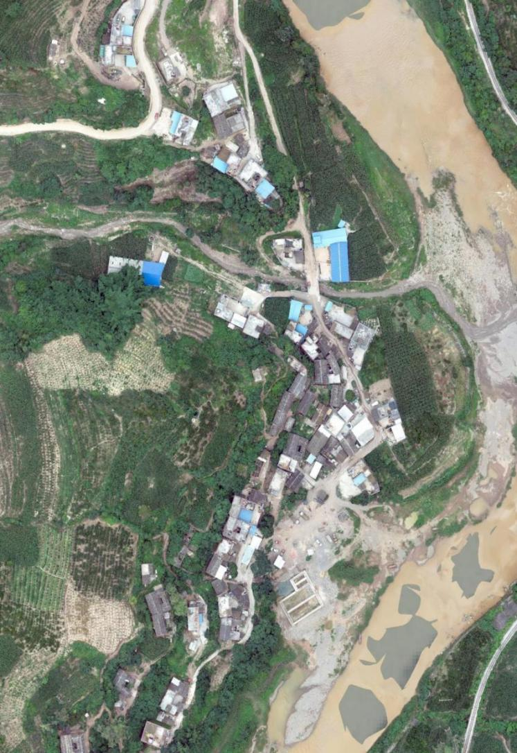
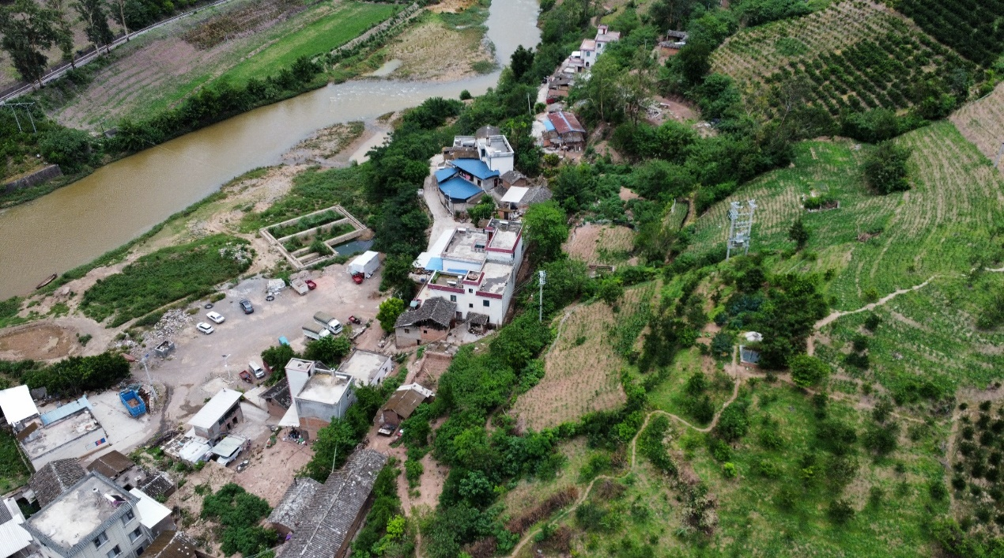
八、附件

